Historische Nieuwtjes [37]


Getuigenverklaringen
In het verre verleden werden heel veel getuigenverklaringen opgeschreven die vaak werden afgelegd door oudere inwoners van Schijndel. Het zijn veelal verklaringen van zeer uiteenlopende aard. In de komende ‘historische nieuwtjes’ zullen we wat tipjes van die historische sluier oplichten. Spectaculair zijn ze zeker niet, maar ze geven wel een beeld van wat er in de vroegere historie zoal speelde. Ze zijn alle gedateerd in de 17e en 18e eeuw en, gezien het handschrift, slechts toegankelijk voor geroutineerde oud-schrift-lezers. Het zal de lezer daarbij opvallen dat de voornamen en familienamen in de echte oude spelling staan weergegeven. Stamboomonderzoekers die op zoek zijn of gaan naar Schijndelse families uit het verleden, krijgen daar regelmatig mee te maken. Zo betekent bv. Dirck Aert Dircxss. van Kessel niets anders dan Dirk de zoon van Aart een zoon van Dirk van Kessel als we het in eigentijdse bewoordingen willen vertalen. Hier heb je dus in 1620 in één klap drie generaties van Kessels te pakken. Wie historisch geïnteresseerd is zal deze verklaringen lezen en wie niets om het verleden geeft zal ze misschien terzijde schuiven. Kijk zelf wat u ermee wilt doen……

Voorval na Schijndel-kermis
In het verleden is het begrip jaarmarkt en kermis een normale combinatie. Bekend is ook dat er op dorpskermissen altijd wel wat te beleven viel, zowel positief als negatief. Maar ook buiten de kermisdagen was het niet veel anders en kon het er wel eens spannen. Oude getuigenverklaringen zijn daarvoor een prachtige bron, zeker als het om ondervragingen of ‘interrogaties’ gaat, omdat die vaak gedetailleerde informatie geven over een bepaald voorval. Zo passeert een notariële akte bij notaris Jan van den Heuvel waarin Dirck Janssen Cuenen [37] ketelaar en herbergier wonende ‘omtrent de kercke’, Aerdt Corstiaen ‘toolman’= landbouwer [45] en Eijmbert Eijmberts van den Oetelaer ook ‘toolman’ alle drie een verklaring komen afleggen over een gebeurtenis in oktober, pal na de kermisdagen van 1661. In de buurt van het huis van Cuenen is een straatgevecht hoog opgelopen en zelfs zo hoog dat er een dodelijk slachtoffer te betreuren is geweest luisterend naar de naam Paulus Hermens. Volgens de verklaring van Aryken Jan Dirckssen de vrouw van Adriaen Janssen, die als dienstbode werkt bij Cornelis Janssen Vercuijlen, die ook een herberg dreef ‘omtrent de kercke’, vond die burenruzie plaats tussen hun herberg en die van Cuenen . Ze voegt er aan toe dat het nogal donker was en ze in de nachtelijke schemering niet exact heeft kunnen zien wie de dader was. Het ging er op die avond daar binnen overigens vrolijk aan toe, terwijl beneden in de kelder Jan Jan Wouters te midden van het drinkend gezelschap zat vrolijk ‘spelende op de pijpe’. Plotsklaps drong het luide geroep door dat er iemand dood op straat lag. Het gezelschap schoot meteen overeind en de vraag wie die doodslag op zijn geweten zou kunnen hebben hield iedereen bezig. Volgens sommigen werd Jan Jan Wouters beticht van deze misdaad, maar gezien het feit dat hij beneden zat te spelen bleek deze verdachtmaking een pure vergissing. Dirck Cuenen snelde naar de voordeur en gebaarde zijn vrouw dat ze alle deuren gesloten moest houden, ook die van de kelder, zodat iedereen die binnen was in ieder geval binnen zou blijven. Vlak na het gevecht is toen een zekere Jan Janssen van Kessel zwaar gewond het huis binnengelopen, maar die was binnen de kortste keren voortvluchtig [fugityff]. Bij de omstanders groeide het idee dat hij de dader wel eens geweest zou kunnen zijn, maar de getuigenverklaringen zijn niet helder wat dat betreft.
Datering 3 mei 1662.
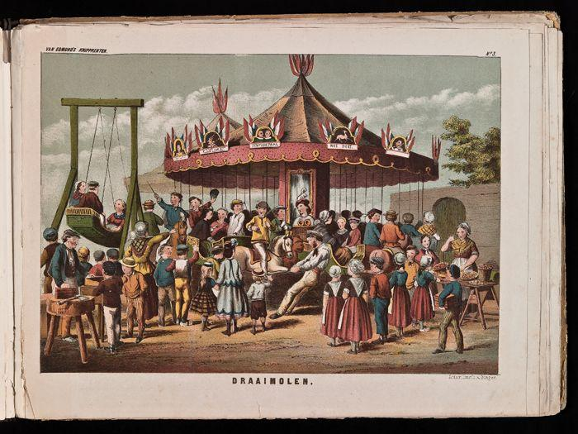

Beveiligingsagenten in actie
Vrij kort na de verovering van ’s-Hertogenbosch in 1629 worden in Schijndel maatregelen genomen de beveiliging van de inwoners aan te scherpen. Schout, schepenen, armmeesters en kerkmeesters vaardigen samen, mede op advies van de notabelste ingezetenen, een ordonnantie uit en grijpen daarbij terug op een situatie die men nog kent vanuit het verleden. De aanhef van het stuk luidt: “Alsoo in voorgaende tijden voor het begin van dese inlantsche oirloogen ende troubelen waeren binnen desen dorpe geordineert vier geswoorenen te weten aen elcken hoeck eenen……..”. De inlandse oorlog is natuurlijk de bekende Tachtigjarige Oorlog [1568-1648]. Met de ‘hoeken’ van het dorp zijn de vier hertgangen bedoeld. In het buitengebied van het dorp, toentertijd aangeduid met de ‘gemeijnt’, zorgde allerlei gespuis voor de nodige onrust. Extra toezicht bleek geen overbodige luxe. Er worden ook nu in 1631 weer vier gezworenen aangesteld nl. voor Wijbosch Peter Lamberts van den Vorstenbosch, voor Lutteleind Adriaen Hermans, voor de Borne Dirck Jans van den Oetelaer en voor Elschot Anthonis van Auwenhuijs. Het is de bedoeling dat ze letten op allerlei misbruiken die op de ‘gemeijnt’ gepleegd worden incl .het gebied van de Bodem van Elde. In geval van nood kunnen ze de assistentie inroepen van schout en schepenen. Verwacht wordt dat ze een eed van trouw afleggen ten overstaan van de schout en het schepencollege. Het is de bedoeling dat ze de voorschriften correct nakomen en werkelijk niets heimelijk of oogluikend toestaan. In principe bleven ze 2 jaren in die functie actief.
Datering 29 april 1631

bron:
Notaris Jan van den Heuvel inv.nr.14 folio 221 verso dd. 3 mei 1662
Schepenprotocol Schijndel toegang 5122 inv.nr. 88 dd. 29 april 1631
illustratie uit de Atlas van Stolk – trefwoord: kermis

wordt vervolgd
Henk Beijers

